МИНИСТЕРСТВО НАУКИ И ВЫСШЕГО ОБРАЗОВАНИЯ РОССИЙСКОЙ ФЕДЕРАЦИИ
ФЕДЕРАЛЬНОЕ ГОСУДАРСТВЕННОЕ АВТОНОМНОЕ ОБРАЗОВАТЕЛЬНОЕ УЧРЕЖДЕНИЕ ВЫСШЕГО ОБРАЗОВАНИЯ
«Национальный исследовательский ядерный университет «МИФИ»
Обнинский институт атомной энергетики

Лабораторная работа №4
«Объекты синхронизации WIN32»
Вариант 3

Выполнила: студентка ОИКС
3 курса группы ИС-Б17
Петренко В. Ю.
Проверил: Пляскин А. В.

Обнинск, 2019
Содержание работы: Реализовать в зависимости от задачи варианта один из механизмов взаимодействия процессов в WIN32
Вариант 3:
Реализовать следующую схему испытаний: испытывающий процесс, который замеряет время, запускает процесс с условно предсказуемым временем выполнения. Требуется выполнить измерения времени выполнения для 10, 20 и 30 последовательно запущенных однотипных процессов с предсказуемым временем выполнения.
2. Инструментарий.
Функция WaitForSingleObject (link is external)останавливает выполнения программы до тех пор пока объект , идентификатор которого передан в функцию ,не окажется в "сигнальном" состоянии (в частности если передать сюда Handle - "держатель" потока (нити) ,то функция остановит выполнения того потока, в рамках которого она запущена ,до завершения работы того потока, Handle которого ей передали ) - но не дольше указанного временного интервала.
QueryPerformanceCounter(varlpPerformanceCount: TLargeInteger): BOOL; stdcall;
Функция возвращает текущее значение счетчика в параметре lpPerformanceCount.

QueryPerformanceFrequency(varlpFrequency: TLargeInteger): BOOL; stdcall;
Функция возвращает текущее значение частоты в параметре lpPerformanceCount.
CloseHandle(hObject: THandle): BOOL; stdcall;
Функция закрывает указатель на объект; если все указатели на объект закрыты, то объект удаляется из операционной системы; в случае успеха функция возвращает ненулевое значение, если вызов функции завершился неудачей, то значением функции будет ноль.

Функция Sleep() приостанавливает выполнение программы на время, задаваемое параметром time. Время задается в милисекундах.
Функция CreateProcess создает новый процесс и его первичный (главный) поток. Новый процесс запускает заданный исполняемый файл в контексте безопасности вызывающего процесса.
Если вызывающий процесс представляет другого пользователя, новый процесс использует маркер доступа для вызывающего процесса, а не маркер заимствования прав. Чтобы запустить новый процесс в контексте системы безопасности пользователя, обозначенного маркером заимствования прав, используйте функцию CreateProcessAsUser или CreateProcessWithLogonW.
Синтаксис
BOOL CreateProcess(
LPCTSTR lpApplicationName , // имя исполняемого модуля
LPTSTR lpCommandLine, // командная строка
LPSECURITY_ATTRIBUTES lpProcessAttributes , // SD (дескриптор безопасности)
LPSECURITY_ATTRIBUTES lpThreadAttributes, // SD
BOOL bInheritHandles, // дескриптор параметра наследования
DWORD dwCreationFlags, // флажки создания
LPVOID lpEnvironment, // новый блок конфигурации
LPCTSTR lpCurrentDirectory, // имя текущего каталога
LPSTARTUPINFO lpStartupInfo, // информация предустановки
LPPROCESS_INFORMATION lpProcessInformation // информация о процессе
);
Функция ZeroMemory заполняет блок памяти нулями.
VOID ZeroMemory(
PVOID Destination, // указатель на блок памяти
SIZE_T Length // размер блока памяти
);
3. Алгоритм.
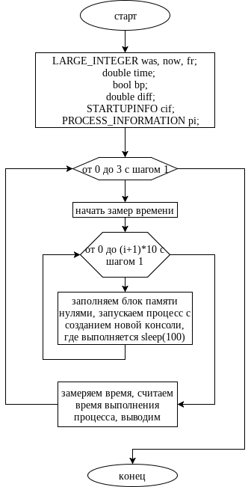
4. Результаты решенной задачи.
При запуске файла, выполняющего Sleep(100) получены следующие результаты:
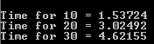
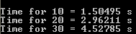

При запуске файла, выполняющего Sleep(1000) получены следующие результаты:
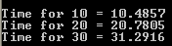
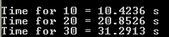

5. Выводы.
Время выполнения превышает ожидаемое, так как присутствуют накладные расходы на запуск и ожидание завершения процесса.

